Государственное бюджетное профессиональное образовательное учреждение

«Нижегородский Губернский колледж»

**ОТЧЕТ**

**ПО УЧЕБНОЙ ПРАКТИКЕ**

МДК 02.02 ИНСТРУМЕНТАЛЬНЫЕ СРЕДСТВА РАЗРАБОТКИ ПО

|  |  |
| --- | --- |
| Преподаватель_________Мамшева Ю.С. | 17.05.2025 |
| Студенты____________Румянцев Н.С., Руфкин М.Н. | 17.05.2025 |
| Специальность, группа: 09.02.07, 33П |  |

Нижний Новгород

2025

# **ВВЕДЕНИЕ**

**Задача**: провести анализ предметной области в соответствии с индивидуальным вариантом задания.

Первым этапом проектирования системы "PlantDoctor" является анализ предметной области, который завершается построением концептуальной схемы. На данном этапе анализируются потребности пользователей, выявляются ключевые информационные сущности и их характеристики, определяющие содержание проектируемой системы. Это позволяет структурировать предметную область и заложить основы для последующего проектирования.

Фазы анализа предметной области

1. **Анализ требований и информационных потребностей**

На этом этапе необходимо:

* Выявить концептуальные требования пользователей к функционалу системы
* Определить ключевые задачи по обработке информации
* Классифицировать группы пользователей и их потребности
* Для системы "PlantDoctor" были определены:
* Основные функции (учет растений, напоминания, база знаний, консультации)
* Критически важные данные (параметры растений, графики ухода, экспертные материалы)

1. **Выявление информационных объектов и связей**

На данной фазе проводится:

* Идентификация основных информационных сущностей системы
* Определение их ключевых характеристик и атрибутов
* Установление взаимосвязей между объектами
* Формулирование ограничений и бизнес-правил

Для нашей системы ключевыми объектами являются:

* Пользователи и их профили
* Растения и их параметры
* Материалы базы знаний
* Механизмы взаимодействия пользователей

1. **Построение модели предметной области**

Заключительная фаза включает:

* Разработку концептуальной модели предметной области
* Формализацию взаимосвязей между объектами
* Структурирование данных с учетом потребностей пользователей
* Подготовку к переходу к логическому проектированию

Значение проведенного анализа

Проведенный анализ предметной области позволил:

* Четко определить границы и содержание системы
* Выявить все значимые информационные сущности
* Установить взаимосвязи между компонентами системы
* Сформулировать основные принципы организации данных
* Подготовить основу для последующих этапов проектирования

Полученная концептуальная модель служит фундаментом для перехода к этапу логического проектирования, где будут детально проработаны структуры данных и взаимосвязи между ними.

# **ХОД РАБОТЫ**

Необходимо разработать программное обеспечение для автоматизированного ухода за комнатными растениями. В базе данных системы будут храниться: каталог растений с их характеристиками, пользовательские профили, графики ухода, журналы выполненных процедур и база знаний по болезням растений. Система должна включать экранные формы для ввода и редактирования данных, а также модули формирования отчетов и аналитики.

Первым этапом разработки необходимо выявить концептуальные требования пользователей к системе. Главными пользователями будут:

1. **Цветоводы-любители** – основная целевая аудитория, нуждающаяся в помощи по уходу за растениями
2. **Профессиональные ботаники** – эксперты, консультирующие пользователей и пополняющие базу знаний
3. **Администраторы системы** – управляют пользователями и контентом

В ходе анализа предметной области выявлены следующие ключевые требования:

* Управление каталогом растений (добавление, редактирование, удаление)
* Персонализированные графики ухода для каждого растения
* Система напоминаний о необходимых процедурах
* Формирование отчетов по состоянию растений
* Экспертная система рекомендаций

Также определены основные информационные потребности, которые заключаются в определении возможностей разрабатываемой системы. Потребности распределены по группам относительно класса пользователей, так как каждый из них выдвигает свой список требований на основе своих личных интересов:

**Для цветоводов:**

* Возможность добавления своих растений в систему
* Своевременные напоминания о поливе и других процедурах
* Просмотр истории ухода за каждым растением

**Для ботаников:**

* Доступ к базе типовых проблем растений
* Пополнение базы знаний новыми случаями и решениями

**Для администраторов:**

* Управление пользовательскими аккаунтами
* Модерация пользовательского контента

После определения требований и потребностей можно перейти ко второму этапу, который включает выявление информационных объектов (сущностей) и связей между ними. Для каждого объекта необходимо определить набор характеристик (данных, которые он содержит).

В результате анализа были выявлены следующие основные сущности системы:

1. Пользователи
2. Растения
3. Графики ухода
4. База знаний (справочные материалы)

Основные характеристики каждой сущности будут подробно описаны далее.

**Таблица 1. Атрибуты таблицы "Пользователь" (User)**

| **Тип поля** | **Название** | **Назначение** |
| --- | --- | --- |
| ПК | user_id | Уникальный идентификатор пользователя (целое число) |
|  | name | Имя пользователя (строка) |
|  | surname | Фамилия пользователя (строка) |
|  | login | Уникальный логин для входа в систему (строка) |
|  | password | Хешированный пароль для авторизации (строка) |

**Таблица 2. Атрибуты таблицы "Растения" (Plants)**

| **Тип поля** | **Название** | **Назначение** |
| --- | --- | --- |
| ПК | plant_id | Уникальный идентификатор растения (целое число) |
|  | name | Название растения, заданное пользователем (строка) |
| ВК | type_id | Ссылка на вид растения из таблицы "Виды растений" |
|  | description | Дополнительное описание растения (текст) |
|  | recommendations | Индивидуальные заметки по уходу (текст) |

**Таблица 3. Атрибуты таблицы "Виды растений" (Plant_type)**

| **Тип поля** | **Название** | **Назначение** |
| --- | --- | --- |
| ПК | type_id | Уникальный идентификатор вида растения (целое число) |
|  | species_name | Название вида растения (строка) |

**Таблица 4. Атрибуты таблицы "Статьи" (Articles)**

| **Тип поля** | **Название** | **Назначение** |
| --- | --- | --- |
| ПК | article_id | Уникальный идентификатор статьи (целое число) |
|  | title | Заголовок статьи (строка) |
|  | content | Содержание статьи (текст) |

**Таблица 5. Атрибуты таблицы "Уход" (Care_Schedule)**

| **Тип поля** | **Название** | **Назначение** |
| --- | --- | --- |
| ПК | care_schedule_id | Уникальный идентификатор записи ухода (целоечисло) |
| ВК | plant_id | Ссылка на растение из таблицы "Растения" |
|  | watering_frequency | Рекомендуемая частота полива в днях (целое число) |
|  | frequency_feeding | Рекомендуемая частота подкормки в днях (целое число) |
|  | last_watering | Дата последнего полива (дата) |

Список связей между информационными объектами данной системы:

1. Пользователь – Растения: один ко многим (один пользователь может иметь несколько растений, каждое растение принадлежит только одному пользователю)
2. Растения – Виды растений: многие к одному (каждое растение относится к одному конкретному виду, один вид может включать множество растений)
3. Растения – Уход: один к одному (каждое растение имеет единственный график ухода, каждый график относится только к одному растению)

Заключительный этап анализа:

После определения сущностей и их взаимосвязей переходим к проектированию информационной модели предметной области. Наиболее подходящей для нашей системы является ER-модель, которая позволит наглядно представить структуру данных и все взаимосвязи между сущностями перед непосредственной реализацией базы данных.

Особенности проектируемой модели:

* Простота и интуитивная понятность
* Минимальное количество сущностей
* Четкие взаимосвязи между объектами
* Возможность последующего масштабирования
* Оптимизация для мобильного использования

ER-диаграмма будет включать все перечисленные сущности с указанием типов связей между ними и ключевых атрибутов каждой сущности.

На рисунке ниже представлена диаграмма для текущей системы.

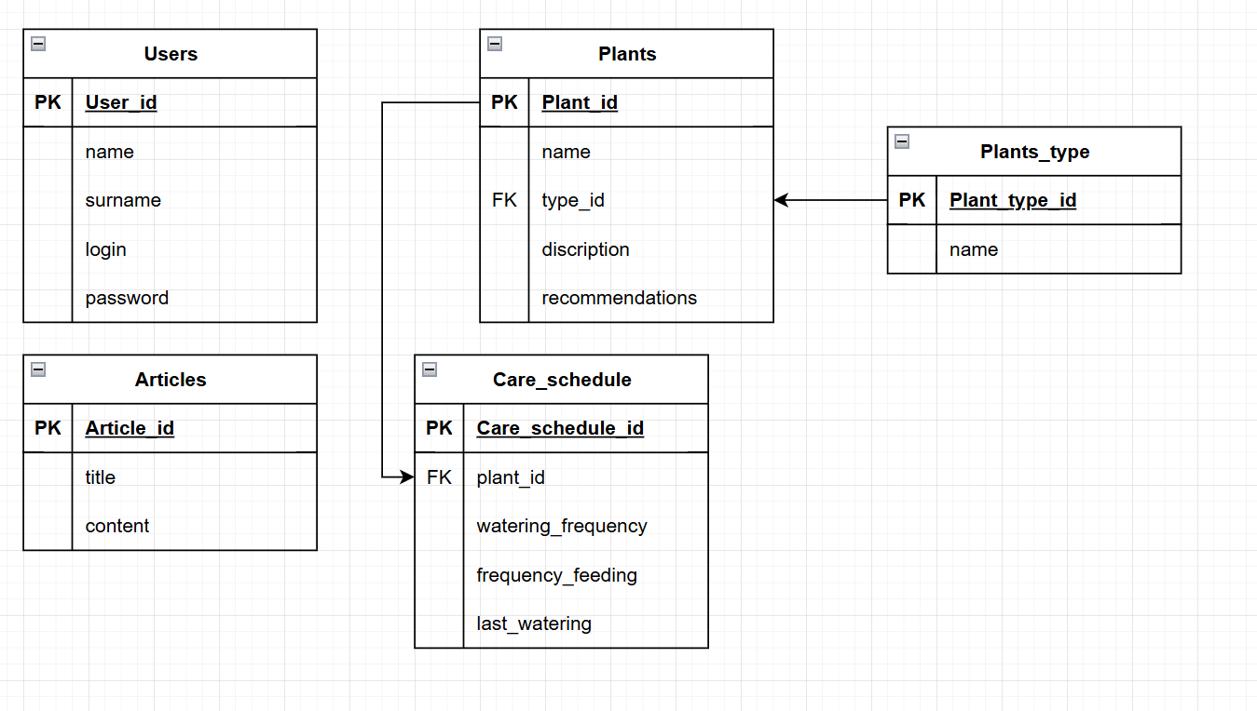

**Рисунок 1. ER-диаграмма для текущей системы**